

**ПЕРАПЫНАК**

**№ 1**

**(29)**

Орган друку:

дзяржаўная ўстанова адукацыі

«Альхоўская сярэдняя школа»

студзень 2015 г.

|  |  |
| --- | --- |
| **http://olhovka.schools.by/** | **Выдаецца з верасня 2000 г.** |

**СЁННЯ Ў НУМАРЫ:**

- Змяненне клімату – рэальнасць ці перспектыва? – стар. 1

- Што такое парніковы эфект – стар.2

- Як праяўляецца парніковы эфект – стар. 2

- “Віноўнікі” парніковага эфекту – стар. 3

- Наступствы парніковага эфекту – стар. 5

- Шляхі вырашэння праблемы –

стар. 5

* “Энергамарафон - 2014” – стар. 6

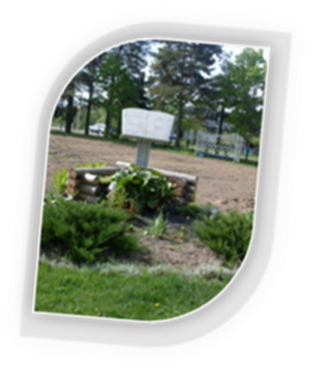

**Змяненне клімату –**

**рэальнасць ці перспектыва?**

Чалавек – цуд, адзіны цуд на зямлі, а ўсе астатнія цуды яе – вынікі творчасці яго волі, розуму, ўяўлення». Так казаў пра чалавека М. Горкі.

У Беларусі змяняецца клімат, і гэта ўжо прыкметна нават неадмыслоўцам. Штоадбываецца з надвор'ем у Беларусі і як гэтаадаб'ецца на нашайкраіне?

Змяненнеклімату ў Беларусіадбываецца з-за глабальнагапацяплення і парніковага эфекту. Гэтыяпрацэсыпачаліся з канца 80-х і працягваюцца па сённяшнідзень. Вучоныязвязваюцьпацяпленне з дзейнасцючалавека. Сапраўды, прамысловасць, транспарт і іншыя сферы развіваліся ў апошнія гады асабліваактыўна. Так званы "парніковыэффект"прывёў да таго, што ў Беларусіў апошнія 10 гадоўфіксуюццатэмпературныяпаказчыківышэй за норму. Прыгэтымасаблівацяплеюцьзімы, боменавіта ў зімовыя месяцы назіраецца рост тэмператур.

*Палтаржыцкая Лізавета*

**АКТУАЛЬНА**

**Што такое – парніковы эфект?**

Парніковы эфект– павышэнне тэмпературы ніжніх слаёў атмасферы планеты ў параўнанні з эфектыўнай тэмпературай, т.е. тэмпературай цеплавога выпраменьвання планеты, назіраемага з космасу. У атмасферы Зямлі выпраменьванне паглынаецца малекуламі вады, вуглякіслага газу, азону і іншымі.

Парніковы эфект павышае сярэднюю тэмпературу планеты, змякчае адрозненні паміж дзённымі і начнымі тэмпературамі. Парніковы эфект атмасферы Зямлі існаваў заўсёды. Без яго паверхня Зямлі не ўтрымлівала б сонечнае цяпло. Гэта падобна на звычайныя парнікі, якія ўтрымліваюць цяпло на нашых агародах. Толькі ролю плёнкі гуляе вуглякіслы газ, якога ўсё больш становіцца ў атмасферы.

Такім чынам, парніковы эфект - гэта важная ўласцівасць атмасферы, неабходная для падтрымання жыцця на Зямлі.

*Яўген Пазлевіч*

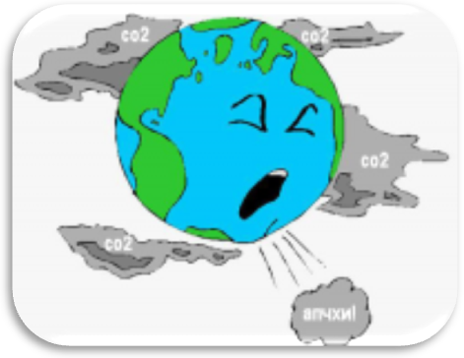

**Як праяўляецца парніковы эфект?**

Парніковы эфект – ўласцівасць атмасферы прапускаць сонечную радыяцыю, але затрымліваць зямное выпраменьванне і тым самым спрыяць акумуляцыі цяпла Зямлёй. Зямная атмасфера параўнальна добра прапускае караткахвалевую сонечную радыяцыю, якая амаль цалкам паглынаецца зямной паверхняй. Награваючыся за кошт паглынання сонечнай радыяцыі, зямная паверхня становіцца крыніцай зямнога, у асноўным даўгахвалевага, выпраменьвання.У атмасферы змяшчаюцца многія газы – вадзяны пар, СО2, метан, азот і т. д. – празрыстыя для бачных прамянёў, але актыўна паглынаючыя інфрачырвоныя прамянені, якія ўтрымліваюцьу атмасферы частку цяпла. Прамым эфектам з'яўляецца пацяпленне зямной паверхні і трапасферы. Паверхня зямлі атрымлівае больш цяпла і інфрачырвоныя прамяні выпраменьваюцца зноў.

Прычыны парніковага эфекту:

- Суцэльная высечка лясоў;

- Забруджванне Сусветнага акіяна;

- Павелічэнне выкідаў вуглякіслага газу ў атмасферу за кошт спальвання большай колькасці газу, вугалю, нафты;

- Забруджванне атмасферы прамысловымі адходамі, перш за ўсё аксідамі азоту, метанам, рэчывамі, якія змяшчаюць хлор.

*Віялета Закрэўская*

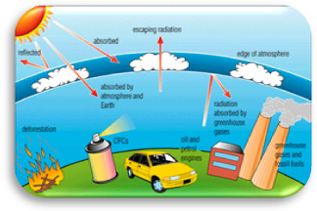

**"Віноўнікі" парніковага эфекту**

**ЦІКАВА**

**ВЕДАЦЬ**

Першым віноўнікам парніковага эфекту з'яўляецца стварэнне навукова-тэхнічнага прагрэсу – аўтамабіль. Паглынаючы неабходны для жыцця кісларод, ён інтэнсіўна "ўзбагачае" паветранае асяроддзе таксічнымі кампанентамі, якія наносяць шкоду ўсяму жывому і нежывому. У маштабах краіны доля транспарту ў сумарных выкідах забруджвальных рэчываў у атмасферу ад усіх крыніц дасягае 72%.

У сярэднім пры прабегу аўтамабілем у год 15 тыс.км ім спальваецца больш за 2 т паліва і спажываецца каля 30 т паветра. Пры гэтым у атмасферу выкідваецца каля 700 кг чаднага газу (СО), 400 кг дыяксіду азоту, 230 кг вуглевадародаў і іншых забруджвальных рэчываў, агульная колькасць якіх складае больш за 200 найменняў.

Некаторыя з гэтых рэчываў, напрыклад, цяжкія металы і асобныя хлорарганічныя злучэнні, стойкія арганічныя забруджвальнікі назапашваюцца ў прыродным асяроддзі і ўяўляюць сур'ёзную пагрозу як для навакольнага асяроддзя, так і для здароўя людзей. Пры захаванні існуючых тэмпаў росту парку аўтамабіляў прагназуецца, што да 2016 года аб'ём выкідаў забруджвальных рэчываў у атмасфернае паветра ўзрасце да 10% і больш.

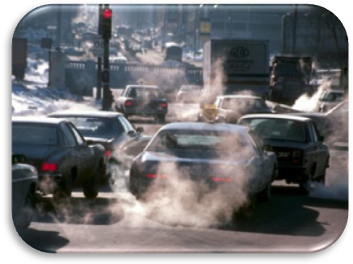

Другім віноўнікам з’яўляецца вуглякіслы газ (CO2). Вуглякіслы газ трапляе ў атмасферу ў выніку спальвання розных відаў паліва. Каля 1/3 колькасці вуглякіслага газу абумоўлена пажарамі ў лясах, а таксама працэсамі апустыньвання. Памяншэнне лясоў азначае скарачэнне колькасці зялёных раслін, здольных паглынаць вуглякіслы газ у працэсе фотасінтэзу.

Штогод ўтрыманне вуглякіслага газу ў атмасферы Зямлі павялічваецца ў сярэднім на 0,5%. Акрамя гэтага, з прычыны павышэння тэмпературы адбываецца разлажэнне геахімічных крыніц карбанатаў з вылучэннем СО2. У зямной кары ўтрымліваецца ў звязаным стане вуглякіслага газу ў 50000 разоў больш, чым у атмасферы. Вядома, што растваральнасць газаў пры павышэнні тэмпературы вады падае. З ростам тэмпературы вады на кожны градус растваральнасць CO2 падае на 3%. Таму ідзе вылучэнне CO2 Сусветным акіянам з прычыны яго награвання. У Сусветным акіяне змяшчаецца ў 60 разоў больш CO2, чым у атмасферы Зямлі.

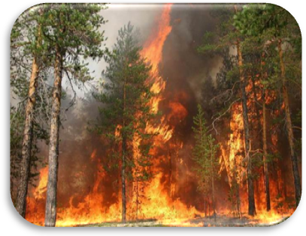

Трэці віноўнік – метан.Метан – адзін з важных «парніковых» газаў.

Змест метану ў атмасферы за апошнія 100 гадоў падвоіўся. Асноўнай крыніцай паступлення метану ў атмасферу Зямлі з'яўляецца натуральны працэс анаэробнага акіслення, які мае месца ў вытворчасці рыса, у жывёлагадоўлі, на палях ачысткі сцёкавых вод, у гарадскіх і жыллёва-камунальных сцёках, у працэсах гніення і раскладання арганічных рэчываў на звалках бытавога смецця і інш. Нафтавае забруджванне паверхні сушы і акіяна таксама ўносіць свой істотны ўклад у павелічэнне метану ў атмасферы нашай планеты.

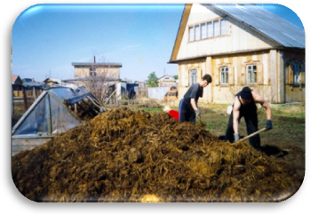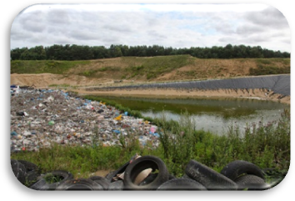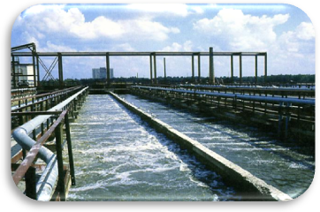

Чацвёрты віноўнік – аксід серы. З-за ўтварэння ў вялікіх колькасцях у якасці адходаў дыяксід серы з'яўляецца адным з асноўных газаў, які забруджвае атмасферу.

Найбольшую небяспеку ўяўляе сабой забруджванне атмасферы злучэннямі серы, якія выкідваюцца пры спальванні вугальнага паліва, нафты і прыроднага газу, а таксама пры выплаўленні металаў і вытворчасці сернай кіслаты.

Прадпрыемствы каляровай і чорнай металургіі, а таксама ТЭЦ штогод выкідваюць у атмасферу дзясяткі мільёнаў тон сернага ангідрыду.

Вучоныя сцвярджаюць, што наяўнасць гэтага газу ў атмасферы мае таксама станоўчы эфект, прадухіляючы ўзнікненне і развіццё анкалагічных захворванняў скуры чалавека.

*Каванскі Іван*

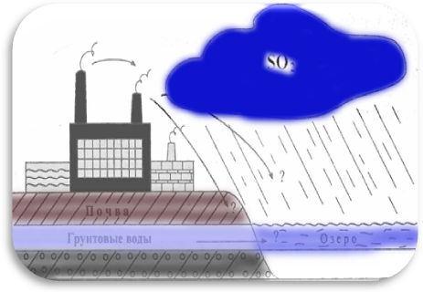

**ДА**

**ВЕДАМАА**

**Наступствы парніковага эфекту**

1. Калі тэмпература на Зямлі будзе працягвацца павышацца, гэта акажа сур'ёзнае ўздзеянне на сусветны клімат.

2. У тропіках будзе выпадаць больш ападкаў, так як дадатковае цяпло павысіць ўтрыманне вадзянога пару ў паветры.

3. У засушлівых раёнах дажджы стануць яшчэ больш рэдкімі, і яны ператворацца ў пустыні, у выніку чаго людзям і жывёлам прыйдзецца іх пакінуць.

4. Тэмпература мораў таксама павысіцца, што прывядзе да затаплення нізінных абласцей ўзбярэжжа і да павелічэння колькасці моцных штармоў.

5. Павышэнне тэмпературы на Зямлі можа выклікаць ўзняцце ўзроўню мора.

6. Скароцяцца жылыя землі.

7. Зменіцца траекторыя руху цыклонаў і антыцыклонаў.

8. Калі тэмпература на Зямлі павысіцца, многія жывёлы і расліны не змогуць адаптавацца да кліматычных змен і загінуць.

9. Змена тэмпературы негатыўна адаб'ецца на здароўе людзей.

*Сізінцаў Эрык*

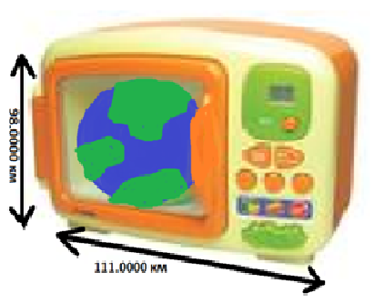

**Шляхі вырашэння праблемы**

Меры прадухілення парніковага эфекту:

1. Скарачэнне выкарыстання выкапняў крыніц энергіі: вугалю, нафты і газу.

2. Шырокае ўкараненне энергазберагальных тэхналогій.

3. Шырокае прымяненне альтэрнатыўнай энергетыкі (выкарыстанне аднаўляльных крыніц энергіі).

4. Барацьба з ляснымі пажарамі, аднаўленне лясоў – прыродных паглынальнікаў вуглякіслага газу з атмасферы.

5. Выкарыстанне біяпаліва і адходаў у якасці паліва.

6. Выкарыстоўваць больш сучасныя аўтамабілі з мадыфікаванымі сістэмамі ачысткі выхлапных газаў.

7. Устаноўка на прамысловых прадпрыемствах дадатковых фільтраў для мінімізацыі выкідаў у атмасферу шкодных газаў.

***Чалавек! Што можаш зрабіць канкрэтна ты, для таго каб нашым дзецям дасталася квітнеючая планета, на якой можна будзе жыць?***

**Ёсць простае рашэнне, што даступна кожнаму – ўнесці свой пасільны ўклад у агульную справу абароны навакольнага асяроддзя!**

*Палтаржыцкай Лізавета*

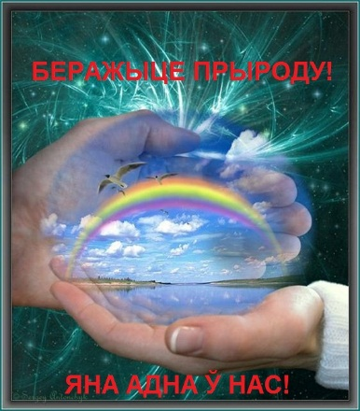

**“Энергамарафон – 2014”**

**НАВІНЫ**

**ШКОЛЫ**

У снежні наша школа прадставіла ўласны праект па энергазберажэнні «Энергетычная палітыка школы: мадэль фарміравання энерга- і рэсурсазберажэння ў сельскай школе» на штогадовы конкурс «Энергамарафон – 2014», у намінацыі «Лепшая ўстанова адукацыі ў стварэнні эфектыўнай сістэмы энергазберажэння». У праекце абагульнены вопыт работы ў галіне энергазберажэння ўсяго калектыву школы: адміністрацыі, педагогаў, тэхнічных работнікаў, навучэнцаў, а таксама прадстаўлены вынікі гэтай дзейнасці. І, трэба сказаць, вынікі апынуліся уражальнымі, -дзякуючы выкарыстанню новых матэрыялаў падчас рамонту, мэтанакіраванай працы па прапагандзе эканоміі энергарэсурсаў, ўласным беражлівым адносінам да іх, мы дамагліся эканоміі, выяўленай у лічбах «з многімі нулямі» рублеў! Праект не застаўся незаўважаным арганізатарамі конкурсу: у раённым этапе мы былі першымі, а ў абласным этапе яшчэ пазмагаемся за перамогу!

*Каванскі Іван*

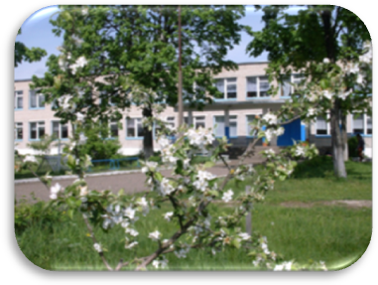

**Галоўны рэдактар школьнай газеты** – Эрык Сізінцаў.

Газета надрукавана ў ДУА “Альхоўская сярэдняя школа”.

**АДРАС РЭДАКЦЫІ**: 231221, Гродзенская вобл., Астравецкі р-н, в. Альхоўска, вул. Школьная, 6.

**Памятка:**

**«Дзеянні, якія паляпшаюць экалагічную сітуацыю ў класе»**

1. Часцей праветрываць класны пакой.

2. Разлічыць неабходную колькасць пакаёвых раслін.

3. Не дапускаць дзеянняў, звязаных з гарэннем.

**Памятка:**

**«Дзеянні, якія паляпшаюць экалагічную сітуацыю ў пакоі»**

1. Замена лямпаў напальвання на сучасныя энергазберагальныя лямпы (зніжэнне электраэнргіі ў 2 разы).

2. Не пакідайце абсталяванне ў рэжыме «stand by» (рэжым чакання).

3. Акно, гадзінамі якое застаецца прыадчыненым, наўрад ці забяспечыць вам прыток свежага паветра, але вялікі рахунак за ацяпленне - напэўна. Лепш праветрываць часцей, але пры гэтым адкрываць акно шырока і ўсяго на некалькі хвілін.

4. Неабліцаваныя батарэі ацяплення не заўсёды прыгожыя на выгляд, затое гэта гарантыя таго, што цяпло будзе бесперашкодна распаўсюджвацца ў памяшканні. Доўгія шторы, радыятарныя экраны, няўдала расстаўленая мэбля, стойкі для сушкі бялізны перад батарэямі могуць паглынуць да 20% цяпла.

5. Вокны ў памяшканнях неабходна мыць рэгулярна. Бруднае шкло затрымлівае праходжанне сонечнага святла на 30%.

6. Лепш няма дзённага святла! Дайце доступ дзённаму святлу, рассуньце фіранкі!

7. Памятайце: кожны дадатковы градус тэмпературы ў памяшканні абыйдзецца прыкладна ў 6% дадатковых выдаткаў на энергію.